**旧五霞東小学校敷地およびごかみずべ公園に係る事業者の公募に向けたサウンディング型市場調査**

**実施要領**

**令和６年１０月**

**茨城県五霞町**

1. 調査の目的

五霞町では、令和６年３月末で小学校統合により廃校となった旧五霞東小学校跡地及について、民間事業者に対して土地・建物の貸付契約として土地及び建物の有効活用を図っていくことを予定しています。

また、旧五霞東小学校跡地の隣接地には、都市公園に指定しているごかみずべ公園があります。五霞町では、廃校利活用と公園との一体的プロジェクトとしての民間活力導入可能性を模索しています。

そこで、旧五霞東小学校跡地およびごかみずべ公園において、どのような利用が想定されるかを把握するため、民間事業者の皆様から具体的なアイデアを募るためのサウンディング型市場調査（行政と民間事業者の対話）を実施することとなりました。

　サウンディング調査で得た民間事業者の皆様からのアイデアは、今後の貸付事業者公募の際の条件整理に役立てる予定です。

1. 対象物件の概要

（１）土地の変遷

１）旧五霞東小学校

旧五霞東小学校は、第二分校（幸主）・山王山分校の統合により昭和45年に創立された小学校です。

それ以来、五霞西小学校と五霞中学校の小学校2校、中学校1校体制で町内の教育環境を支えてきましたが、町内の少子高齢化の進行に伴う児童及び生徒数の減少を背景として議論を重ねてきた結果、令和6年3月末をもって学校用途としての役目を終えました。

２）ごかみずべ公園

ごかみずべ公園は、平成23年7月に開設された公園です。自然に親しみながら、憩いの場や健康増進の場として利用できるよう設計された多目的公園で、園内にはため池や芝生広場があります。

（２）対象（土地及び建物）の情報

１）旧五霞東小学校

旧五霞東小学校敷地内には、A～C棟までの校舎とプレハブ教室棟、屋内運動場、プールがあるほか、遊具等が設置されています。

土地、建物の概要は以下の通りです。

（ア）土地

|  |  |
| --- | --- |
| 位　　置 | 茨城県猿島郡五霞町　江川200 |
| 敷地面積 | 19,810㎡ |
| 区域区分 | 市街化調整区域　避難所指定：あり |
| 接面道路の状況 | （南側）茨城県道268号線　西関宿栗橋線 |
| 現況 | （イ）の建物のほか、プールや遊具、樹木、植栽等が存する |

（イ）建物

|  |  |  |  |  |  |
| --- | --- | --- | --- | --- | --- |
|  | 屋内運動場 | 校舎A棟 | 校舎B棟 | 校舎C棟 | プレハブ棟 |
| 建築面積 | 714㎡ | 321㎡ | ８７９㎡ | 245㎡ | 474㎡ |
| 延床面積 | 735㎡ | 878㎡ | 1,566㎡ | 453㎡ | 469㎡ |
| 建設年度 | 昭和47年 | 昭和46年 | 昭和45年 | 昭和46年 | 平成３年 |
| 耐震補強 | 補強済み | 補強済み | 補強済み | 補強済み | ― |
| 階数 | 2階 | 3階 | 3階 | 2階 | 1階 |
| 構造 | RC造 | RC造 | RC造 | RC造 | 軽量鉄骨 |
| アスベスト | ※を参照 | | | |  |

※平成12年の耐震改修の際には、当時の基準ではアスベストは未確認ですが、最新基準での調査は未実施です。

２）ごかみずべ公園

ごかみずべ公園の概要は以下のとおりです。

|  |  |
| --- | --- |
| 位　　置 | 茨城県猿島郡五霞町　江川3166 |
| 敷地面積 | 24,387㎡ |
| 区域区分 | 市街化調整区域（用途地域外） |
| 現況施設数 | トイレ（１）、ベンチ（１０）、東屋、グランドゴルフ場（１）  駐車場（６０）、時計塔、外灯（２）、倉庫（福祉センター所有物）（１１） |

（ウ）位置図

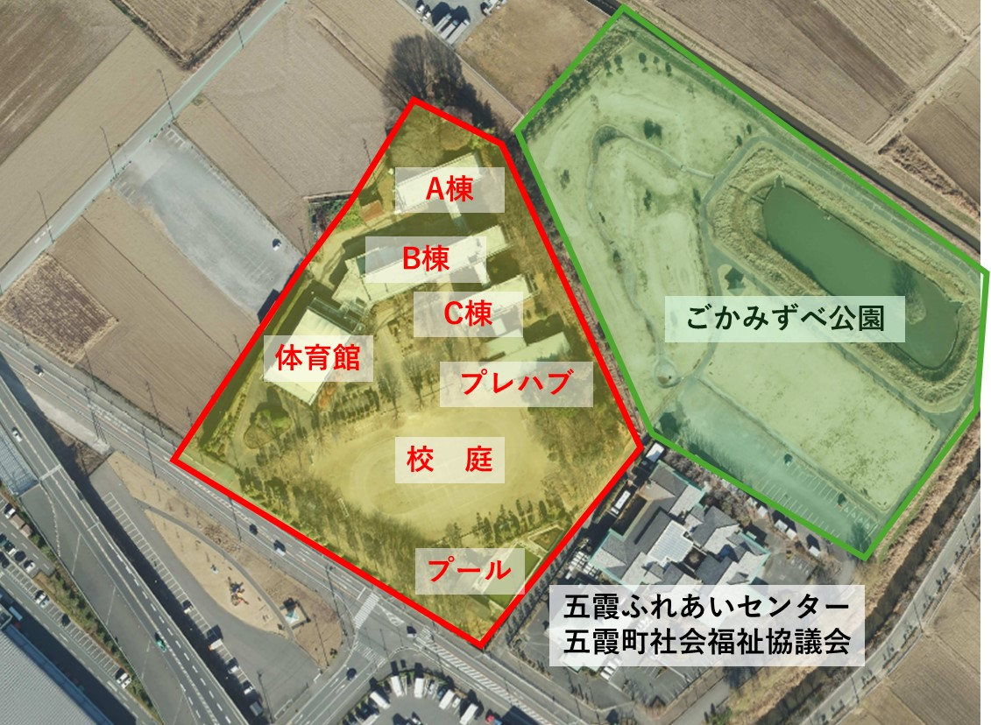

1. 旧五霞東小学校の利用条件

（１）契約形態について

現在、町では契約形態を「普通土地建物賃貸借」で事業実施することを想定しています。契約期間については、建物の築年数や町が定める建物の更新等判断基準を踏まえ、10～20年を想定しています。ただし、町による中・大規模改修実施の予定はありません。

契約満了時の対応については、町と協議の上、更地返還又は原状回復返還など柔軟に対応していく予定です。

（２）各種条件

契約に際して、事業者側に負担していただく費用を以下のように想定しています。

（町の財政事情に伴い、基本的に町の支出は予定しておりませんが、事業提案の内容によっては官民負担の提案を募ったうえで協議可能です。）

* 建物の修繕・更新・改修に係る工事や用途変更に係る工事費用
* 光熱費及び施設の維持管理費等に要する費用
* 建物保険料
* 事業期間中における施設の破壊等に係る修繕費用
* 原状回復に係る費用

その他前提条件は以下の通りとなっています。

* 旧五霞東小学校は指定避難所に位置付けられています。
* PCB使用電気機器は処理済み

（３）関連法令の考慮

（ア）都市計画法

旧五霞東小学校敷地を含む一帯は、無秩序な開発を抑制する市街化調整区域に指定されているため、開発行為や建築行為を行うことが難しいエリアです。

そのため、町では都市計画法34条の10号の「地区計画」を制定し、都市計画上の規制緩和を図っていく予定です。

地区計画の制定にあたっては茨城県土木部都市計画課が公表している「市街化調整区域における地区計画の知事同意又は協議にあたっての判断指針」に準拠する必要があります。町ではこの指針および対象敷地面積の実情を踏まえ、「既存集落維持活性型」での適用を想定しており、同型で建築可能なものは以下のように定められています。

なお、地区計画の手続きに際しては、優先交渉権者の企画提案を基に茨城県関係各課との協議や町の都市計画審議会による審議が行われます。必ず使用用途の変更が認められるとは限らないことをご承知おきください。

|  |  |
| --- | --- |
| 第一種低層住居専用地域内 | 第二種住居地域内 |
| 第二種低層住居専用地域内 | 準住居地域内 |
| 第一種中高層住居専用地域内 | 田園住居地域 |
| 第二種中高層住居専用地域内 | 準工業地域内 |
| 第一種住居地域内 |

（イ）建築基準法

建築基準法において学校用途からその他の用途へ変更する場合に影響する可能性のある法規定が存在するため、廃校をどのような利活用を見込むかによって注意が必要です。提案にあたっては、法令を遵守した事業内容となるよう確認をお願いします。

規定の内容は大きく分けて「環境・構造に関する規定」「防火区画の規定」「避難に関する規定」「排煙規定」に分かれることが想定されます。

なお、規定内容によっては、学校用途の基準の方がその他の用途基準よりも厳しく規定された項目もあります。

（ウ）消防法

建築基準法と同様、消防法においても学校用途からその他の用途へ変更する場合に法令適用が求められます。提案にあたっては、法令を遵守した事業内容となるよう確認をお願いします。

（エ）その他

上記関連法令に加えて、次の用途に供することは不可とします。

* 風俗営業の用に供する施設
* 暴力団その他の反社会的団体がその活動のために利用する施設
* 政治的用途及び宗教的用途に供する施設
* 公の秩序又は善良な風俗に反する目的その他社会通念上不適切と認められる施設

1. ごかみずべ公園の利用条件

（１）契約形態について

五霞町では、官民連携による公園利活用手法として、都市公園法５条第１項の「設置管理許可制度」あるいは、同法５条第２項の「公募設置許可制度（Park-PFI制度）」を想定しています。ただし、旧五霞東小学校跡地との一体的プロジェクトでの公募を行う場合には、法令に則った事業者選定プロセスで進める必要があります。特に、Park-PFI制度の場合、都市公園法第５条各項に基づくプロセスを経る必要があり、旧五霞東小学校の跡地利活用の公募とは別に入札を行う可能性があります。

いずれにしても本調査で寄せられる民間事業者の事業アイデアをもって庁内で検討を継続します。

|  |  |  |  |
| --- | --- | --- | --- |
| 入札 | ごかみずべ公園 | 旧五霞東小学校 | 留意点 |
| パターン１ | Park-PFI制度  ⇒公募 | 公募 | 別々での入札の可能性 |
| パターン２ | 設置管理許可制度  ⇒行政処分 | 公募 | 旧五霞東小学校の優先交渉権者に使用許可適用 |
| 判断要素 | 建蔽率  希望する事業期間 | ― | ― |

1. サウンディング参加対象者

本調査は、旧五霞東小学校の跡地利活用及びごかみずべ公園の利活用に関心を持つ民間事業者（複数の法人等によるグループでの参加も可）を対象に行います。ただし、次のいずれかに該当する場合を除きます。

* 会社更生法（平成14年法律第154号）及び民事再生法（平成11年法律第225号）に基づく再生・再生手続き中のもの
* 五霞町暴力団排除条例（平成23年条例第18号）の第2条第1号に規定する暴力団又は同条第2号に規定する暴力団員。
* 無差別大量殺人行為を行った団体の規制に関する法律（平成11年法律第147号）第8条第2項第1号の処分を受けている団体若しくはその代表者、主宰者その他構成員又は該当構成員を含む団体。

1. 提案を求める主な内容

本調査に参加される民間事業者又は複数法人によるグループは、事前に以下の書類の提出をお願いします。

なお、提案を求める事業範囲については、旧五霞東小学校の利活用を必須とし、ごかみずべ公園については、廃校利用との一体的事業を想定している場合にご提案ください。（ごかみずべ公園の利活用提案については任意とします。）

* 事業概要
* 配置計画（活用イメージ・パース図等）
* 事業に関する条件確認・要望

1. 別紙一覧

実施要項と合わせて以下の資料を用意しています。期日までに定められた資料の作成・提出をお願いします。

* 実施要領
* 【別紙１】参加申込書
* 【別紙２】事業者提案書
* 【別紙３】質問書
* 【別紙４】辞退届
* 【図面１】旧五霞東小学校（平面図）
* 【図面２】ごかみずべ公園（平面図）
* その他必要に応じて提供可能な資料

　　　　（配置図、平面図、新築工事時の図面、大規模改造事業工事時の図面等）

　　　※事業実施の判断材料になると想定していることから、資料や情報は極力閲覧・貸出もできるように準備します。追加で必要な資料の依頼、閲覧方法に関する相談は、五霞町都市建設課　官民連携推進室までご相談ください。

1. サウンディング型市場調査の実施

（１）サウンディング調査参加申し込み受付期間

サウンディングへの参加を希望する場合は、別紙のエントリーシートに必要事項を記入し、電子メールにてご提出下さい。なお、電子メールの件名は【サウンディング参加申込】として下さい。

令和6年10月10日から令和6年11月5日まで

（２）事業者提案書の受付

サウンディングへの参加を希望する場合は、以下に示す期日までに別紙の事業者提案書に必要事項を記入し、電子メールにてご提出下さい。なお、電子メールの件名は【事業者提案書提出】として下さい。

なお、ご提出いただいたことによる公募時のインセンティブは想定していません。本調査は、公募に際しての民間事業者側の意見収集及び町側からの情報提供を趣旨としたものであることをご理解ください。

令和6年10月10日から令和6年12月6日まで

（３）個別対話の実施期間

事業者提案受付後、提案内容に関する意見交換の場を設置します。意見交換開催方法は基本的に対面での実施を予定しています。

実施期間：令和6年12月9日からの期間で開催を想定。詳細な日時は別途お知らせします。

（４）サウンディング調査申し込み先及び事業者提案書の提出先

五霞町都市建設課官民連携推進室

kensetsu@town.goka.lg.jp

（５）現地見学会の実施

サウンディングに併せて、対象地、施設の見学を希望される場合は、申込の際にご相談下さい。

（６）質問の受付・回答

実施要領に関する質問がある場合は随時受け付けます。「【別紙３】質問書」を電子メールにて、五霞町都市建設課官民連携推進室（[kensetsu@town.goka.lg.jp](mailto:kensetsu@town.goka.lg.jp)）へご提出ください。

回答は、電子メールにて個別に回答いたします。

※件名は「旧五霞東小学校利活用に関する質問書」としてください。

（７）参加申し込み後の辞退

参加申し込み後に事業者提案の提出、意見交換会への参加を辞退される場合は、「【別紙４】辞退届」を電子メールにて、五霞町都市建設課官民連携推進室（[kensetsu@town.goka.lg.jp](mailto:kensetsu@town.goka.lg.jp)）へご提出ください。

※件名は「旧五霞東小学校利活用に関する意見交換会への辞退届」としてください。

【参考　スケジュール】

|  |  |
| --- | --- |
| 月日 | 内容 |
| 令和6年10月10日（木） | サウンディング型市場調査の公示 |
| 令和6年10月10日（木）以降 | 参加申込書、事業者提案書、質問書の受付（随時） |
| 令和6年11月5日（火） | 参加申込書受付締め切り |
| 令和6年12月6日（金） | 事業提案書受付締め切り |
| 令和6年12月9日～年末 | 意見交換会の開催（個別に開催） |

1. 留意事項

（１）サウンディング調査への参加に関する費用は、すべて参加事業者の負担とします。

（２）必要に応じて追加調査（文書等による照会を含む）を行うことがありますので、その際にはご協力をお願いします。

（３）サウンディング調査の実施結果については、町のホームページや現在策定中の関連計画において公表する場合があります。ただし、事業者の名称は公表しません。また、事業者のノウハウに配慮し、公表内容については十分に精査をしたうえで公表するよう努めます。

1. 問い合わせ先

本件に関してご質問等が有る場合は、次の連絡先までお問い合わせ下さい。

【問い合わせ先】

五霞町都市建設課　官民連携推進室　担当　菊地・野澤

℡　0280-84-3347

Fax 0280-33-3411

Eメール[kensetsu@town.goka.lg.jp](mailto:kensetsu@town.goka.lg.jp)